**ЧЕЧЕНСКАЯ РЕСПУБЛИКА**

**ГУДЕРМЕССКИЙ МУНИЦИПАЛЬНЫЙ РАЙОН**

**МУНИЦИПАЛЬНОЕ БЮДЖЕТНОЕ ОБЩЕОБРАЗОВАТЕЛЬНОЕ УЧРЕЖДЕНИЕ**

**МБОУ «КАДИ-ЮРТОВСКАЯ СРЕДНЯЯ ШКОЛА № 2»**

366213, Чеченская Республика Е-mail: kdm_1971@mail.ru

с. Кади-Юрт, ул. Вокзальная, 32 www: kadiyurt2.edu95.ru/

**ПРИКАЗ**

от 25.05.2017г. №69

О назначении ответственного за хранение,

учет и выдачу бланков государственного образца

об основном среднем образовании,

о создании комиссии по заполнению

бланков аттестатов и приложений в 2017 году

На основании п. 4, 6 ст. 60 Федерального закона Российской Федерации

от 29 декабря 2012 г. N 273-ФЭ «Об образовании в Российской Федерации», в

соответствии с Порядком заполнения, учета и выдачи аттестатов об

основном общем и среднем общем образовании и их дубликатов,

утвержденным приказом МО и Н РФ от 14.02.2014г. № 115, с целью

качественного заполнения бланков строгой отчетности

**ПРИКАЗЫВАЮ:**

1. Вадаевой М.З. на основании накладной принять бланки твердых обложек и титулов аттестатов, приложений по количеству и качеству, проверить отсутствие дефектов.

2. Назначить Вадаеву М.З. заместителя директора по УВР ответственной за хранение бланков государственного образца об основном среднем образовании (далее аттестаты) в 2017 году.

3. Вадаевой М.З. обеспечить хранение аттестатов и приложений как документов строгой отчетности, в условиях, исключающие несанкционированный доступ к ним, а именно в кабинете директора в металлическом шкафу, закрытым на внутренний замок и опечатанным.

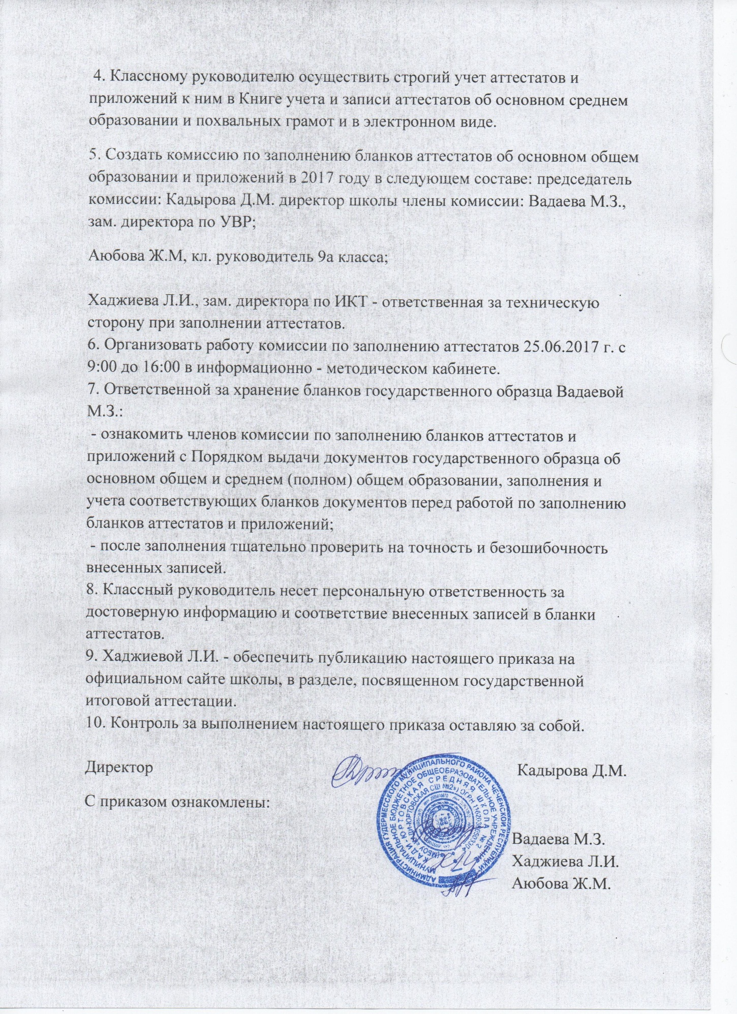 4. Классному руководителю осуществить строгий учет аттестатов и приложений к ним в Книге учета и записи аттестатов об основном среднем образовании и похвальных грамот и в электронном виде.

5. Создать комиссию по заполнению бланков аттестатов об основном общем образовании и приложений в 2017 году в следующем составе: председатель комиссии: Кадырова Д.М. директор школы члены комиссии: Вадаева М.З., зам. директора по УВР;

Аюбова Ж.М, кл. руководитель 9а класса;

Хаджиева Л.И., зам. директора по ИКТ - ответственная за техническую сторону при заполнении аттестатов.

6. Организовать работу комиссии по заполнению аттестатов 25.06.2017 г. с 9:00 до 16:00 в информационно - методическом кабинете.

7. Ответственной за хранение бланков государственного образца Вадаевой М.З.:

- ознакомить членов комиссии по заполнению бланков аттестатов и приложений с Порядком выдачи документов государственного образца об основном общем и среднем (полном) общем образовании, заполнения и

учета соответствующих бланков документов перед работой по заполнению

бланков аттестатов и приложений;

- после заполнения тщательно проверить на точность и безошибочность внесенных записей.

8. Классный руководитель несет персональную ответственность за достоверную информацию и соответствие внесенных записей в бланки аттестатов.

9. Хаджиевой Л.И. - обеспечить публикацию настоящего приказа на официальном сайте школы, в разделе, посвященном государственной итоговой аттестации.

10. Контроль за выполнением настоящего приказа оставляю за собой.

Директор Кадырова Д.М.

С приказом ознакомлены:

Вадаева М.З.

Хаджиева Л.И.

Аюбова Ж.М.